Муниципальное бюджетное общеобразовательное учреждение
МБОУ СОШ №70 г. Краснодар

ИНДИВИДУАЛЬНЫЙ ПРОЕКТ
Тема проекта
«Психопаты. Их модель поведения»

Работу выполнил(а):
Аверьяков Никита Сергеевич,
Ученик 9 «Б» класса
Руководитель:
Манаева Яна Юрьевна,
Учитель обществознания, истории

Краснодар, 2024
Оглавление

ВВЕДЕНИЕ…………………………………………………………...стр. 3-4.
I РАЗДЕЛ.(теоретический) ………………………………………….стр. 7-14.
ЧТО ТАКОЕ ПСИХОПАТИЯ?...........................................................стр. 7-9.
ПСИХОПАТИЯ В ДЕТСТВЕ. ЕЁ ПРОЯВЛЕНИЯ………………...стр. 10-11.
МАСКА ЗДРАВОМЫСЛИЯ………………………………………...стр. 12-13.
ОБНАРУЖЕНИЕ ПСИХОПАТА В СОЦИУМЕ…………………...стр. 14-15.
II РАЗДЕЛ.(практический) …………………………………………..стр. 16-21.
СТАТИСТИКА………………………………………………………..стр. 16-21.
ЗАКЛЮЧЕНИЕ ………………………………………………………стр. 22-23.
СПИСОК ЛИТЕРАТУРЫ ……………………………………………стр. 24.
ПРИЛОЖЕНИЯ……………………………………………………….стр. 25-26.

Введение

Психопатия является достаточно популярной темой у обычных людей, однако не многие знают кто это. Для них, психопат – это некто, кто обязательно должен быть серийным убийцей или что похуже.

Данный проект создан для обычных людей, дабы они всё-таки смогли узнать о психопатах узнать больше.

Актуальность: Актуальность психопатии неоспорима, поскольку она проникает в нашу повседневную жизнь, и, скорее всего, мы хотя бы раз сталкивались с психопатом. Они легко интегрируются в общество, что требует понимания их поведения.

Объект исследования: Психопаты.

Цель проекта: Углубление понимания психопатии для обычных людей.

Гипотеза: Сравнить уровень знаний и понимания психопатов и их основных черт между двумя различными группами.

Задачи проекта:
- Понять, что такое психопатия и её исторический контекст.

- Исследовать проявления психопатии в детстве, включая ранние симптомы психопатии и их влияние на дальнейшее развитие.

- Изучить концепцию "маски здравомыслия" у психопатов, подробно описав, как они скрывают свою истинную природу и как это влияет на общество.

- Выяснить стратегию выявления психопатических черт в повседневном общении, уделяя особое внимание их поведению.

Методы изучения: Собственные знания, эмпирический (т.е. литературы и других источников)

Название проекта | Психопаты.  Их модель поведения
Исполнитель | Аверьяков Никита Сергеевич
Руководитель | Манаева Яна Юрьевна
Учебный год | 2023
Цель проекта | Углубление понимания психопатии для обычных людей.
Задачи проекта | - Понять, что такое психопатия и её исторический контекст.  - Исследовать проявления психопатии в детстве, включая ранние симптомы психопатии и их влияние на дальнейшее развитие.  - Изучить концепцию "маски здравомыслия" у психопатов, подробно описав, как они скрывают свою истинную природу и как это влияет на общество.  - Выяснить стратегию выявления психопатических черт в повседневном общении, уделяя особое внимание их поведению.
Предмет, к которому проект имеет отношение | Психология
Тип проекта | Информационный
Сроки реализации проекта | 2023-2024

Теоретический раздел
Что такое психопатия?

Термин «психопатия» в том виде, в котором мы знаем его сегодня, берет свое начало в работах американского психиатра Херви М. Клекли, который ввел его в своей книге «Маска здравомыслия», изданной в 1941 году. Новаторское исследование Клекли вызвало всплеск интереса к пониманию сложностей человеческого поведения, особенно к тем людям, чьи поступки заметно отличались от общественных и моральных норм.

Но, прежде чем погрузиться в глубины исследования Клекли, стоит заглянуть в мир попкультуры, где такие персонажи, как Патрик Бейтман из «Американского психопата» и Ганнибал Лектер из «Молчания Ягнят», служат отличными примерами для разбора.

Патрик Бейтман, с его напускным богатством, обаянием и успехом, кажется воплощением американской мечты. Однако под этой оболочкой скрывается темная и зловещая реальность - реальность, пронизанная черствостью, самовлюбленностью и тревожной склонностью к насилию. Бейтман олицетворяет собой архетип психопата, демонстрируя глубокое отсутствие эмпатии и угрызений совести, начиная с его леденяще-отстраненной манеры поведения и заканчивая наглядными актами жестокости.

Аналогичным образом Ганнибал Лектер, печально известный серийный убийца-каннибал и блестящий психиатр, завораживает зрителей своей загадочной личностью. Под его обаятельной внешностью скрывается хитрый и манипулятивный человек, способный мило общаться с агентами ФБР и одновременно организовывать убийства, манипулируя своими же пациентами. Сложный характер Лектера отмечен трагическим прошлым - потерей веры в Бога после убийства сестры, что толкнуло его в мир жестокости и самовлюбленности. Его обостренное чувство прекрасного, презрение к неуважению и наслаждение изысканностью еще больше подчеркивают его психопатическую натуру.

Однако, несмотря на описанные выше тезисы о Ганнибале, который, хотя и обладает некоторыми чертами психопата, как таковым его классифицировать нельзя. Заметить его отличия от оных можно увидеть в детстве, а точнее - отношениях с Мишей, младшей сестрой Лектора. Брат и сестра любили друг друга, но после поимки их мародёрами Мишу отделили от Лектора. С тех пор он начал меняться.

В книге «Маска здравомыслия» Клекли приступил к глубокому исследованию психопатии, пытаясь разгадать ее загадочную природу. Благодаря тщательному наблюдению и анализу он выделил ряд ключевых черт, связанных с психопатией, включающие: очарование, манипулятивность и отсутствие эмпатии. Эти черты стали основополагающими для концептуализации психопатии и послужили основой для последующих исследований. Беря во внимание все данные, мы можем сформировать сам термин «психопатии».

Психопатия — психопатологический синдром, проявляющийся в виде констелляции таких черт, как бессердечие по отношению к окружающим, сниженная способность к сопереживанию, неспособность к искреннему раскаянию в причинении вреда другим людям, лживость, эгоцентричность и поверхностность эмоциональных реакций. Также стоит отметить импульсивность и манипулятивность.

Стоит отметить что психопатия также входит в перечни МКБ-10, введённый ВОЗ и DSM-5, созданный Американской психиатрической ассоциации.

Однако концепция психопатии началась ещё до книги Клекли, в времена более далёкие, чем мы думаем. На протяжении всей истории человечества общество пыталось понять и интерпретировать поведение, отклоняющееся от нормы. От древних философских трактатов до средневековых медицинских текстов можно найти следы того, что мы сегодня считаем психопатическим поведением, хотя и под разными названиями, и в разных формулировках.

По мере того, как развивалось понимание общества, менялась и концептуализация психопатии. Со временем этот термин претерпел различные интерпретации и уточнения, отражающие меняющиеся культурные, социальные и научные перспективы. От ранних представлений о моральной испорченности до современных концепций расстройства личности - психопатия претерпела изменения как в психологической литературе, так и в общественном восприятии.

Сегодня понимание психопатии продолжает развиваться благодаря постоянным исследованиям и наблюдениям. Ранние проявления психопатического поведения в детстве представляют особый интерес для изучения корней психопатии. Это может дать важные знания о развитии этого сложного феномена. Кроме того, понимание психопатического в детстве поведения имеет значительные последствия для ранних профилактических и лечебных вмешательств, что подчеркивает важность более детального изучения данной темы.
Психопатия в детстве. Её проявления.

Детство психопата значительно отличается от детства обычного ребенка. В то время как у большинства детей в период становления постепенно развиваются эмпатия, моральное понимание и социальные навыки, дети-психопаты могут проявлять ранние признаки отсутствия угрызений совести, сочувствия и заботы о других. Эти различия в поведении часто остаются незамеченными или неверно истолковываются воспитателями и учителями.

Однако не стоит приписывать девиантное поведение ребёнка сразу к психопатии, ведь детей с подобным расстройством около 1%, если не меньше.

Эти различия в поведении могут проявляться по-разному. Например, психопатический ребенок может часто лгать, даже когда ему предъявляют доказательства его обмана. Они могут манипулировать сверстниками или авторитетами, чтобы получить желаемое, не обращая внимания на чувства и права других людей. Агрессия и черствость также могут быть преобладающими, ребенок может демонстрировать отсутствие сочувствия или раскаяния, когда его действия причиняют вред другим. Также нередки случаи, когда они наносят не только моральный, но и физический вред животным и другим людям. Кроме того, дети-психопаты могут демонстрировать заметное отсутствие эмоциональной отзывчивости, казаться безразличными к страданиям и бедам окружающих.

В результате такое поведение может привести к межличностным конфликтам, дисциплинарным проблемам и трудностям в обучении, выделяя их среди сверстников и вызывая тревогу у тех, кто с ними общается.

По мере взросления детей-психопатов их склонности могут становиться все более выраженными и устойчивыми. Без вмешательства или поддержки им может быть трудно развить в себе важные качества или придерживаться социальных норм и моральных ценностей. Это часто приводит к бурной жизни, характеризующейся импульсивными поступками, межличностными конфликтами и юридическими проблемами.

Переходя во взрослую жизнь, психопаты адаптируют свое поведение, чтобы казаться более «нормальными», создавая видимость здравомыслия. Эта маска позволяет им легко интегрироваться в общество, представляя себя обычными людьми. Однако под этим прикрытием скрываются те же черты, которые определяют их психопатию.

Маска здравомыслия у психопатов

Маска здравомыслия…так что же это такое? Как и зачем её надевают? Для какой цели?

В этой главе мы рассмотрим все тонкости маски, изучим ее концепцию, проявления, психологические основы и последствия для общества.

Маска здравомыслия служит психопатам основным инструментом, позволяющим участвовать в социальной жизни, скрывая при этом свои глубинные психопатические черты. Концептуализация маски Клекли проясняет различия между внешним обликом нормальности и внутренними психопатическим поведением. Психопаты умело создают вид адекватности, представляя себя обаятельными, привлекательными личностями, но при этом пренебрегают общественными нормами и благополучием других людей.

Эта маска - не какая-то материальная вещь, которую можно просто надеть, на самом деле она состоит из сложных перипетий обмана, манипуляций и когнитивного диссонанса. Психопаты искусно повелевают разумом людей не только для того, чтобы избежать подозрения, но и для того, чтобы активно склонять общественное мнение в свою пользу. Расчетливое и грамотное использование таких искусных и трудных способов, говорит о преднамеренной и корыстной природе психопатического поведения, когда манипуляция становится краеугольным камнем их поведенческой стратегии.

Так, например, рассмотрим случай Джона, обаятельного и успешного директора, которым восхищаются коллеги, да и люди в целом. Своё место он получил за счёт того, что сместил прошлого. За фасадом успеха и приветливости Джон скрывает темную сторону, характеризующуюся манипуляциями и черствостью. Несмотря на внешнее обаяние, Джон не испытывает сочувствия и угрызений совести, используя свое обаяние для эксплуатации и манипулирования окружающими в корыстных целях. Маска здравомыслия позволяет ему легко ориентироваться в обществе, скрывая свою истинную сущность от обнаружения.

Однако не все психопаты одинаково ловко подражают обычным людям. Некоторые, в силу недостаточной изощренности или склонности к ошибкам относительно легко разоблачают свои уловки. Такие индивиды могут быстро оказаться на задворках общества, считаясь изгоями после провала своих ухищрений.

Также хочу отметить, что не все психопаты способны грамотно её использовать из-за собственного инфантилизма и глупости. В последствие их обман быстро вскрывается, от чего от субъекта быстро дистанцируются и считают ненормальным.

Обнаружение психопата в социуме

Понять обычному человеку психопат ли перед ним, довольно трудно. Это требует долгого исследования со стороны психотерапевта и постоянное прохождение человеком тестов и долгих разговоров с врачом.

Психопаты часто демонстрируют характерную модель поведения в обществе, характеризующуюся поверхностным обаянием, манипулированием и отсутствием эмпатии. В отдельных ситуациях они могут выглядеть обаятельными, харизматичными и уверенными в себе, легко завоевывая доверие и восхищение окружающих. Однако под этим фасадом скрывается холодный, расчетливый человек, не заботящийся о благополучии других.

В социальном взаимодействии психопаты могут демонстрировать целый ряд манипулятивных тактик для достижения своих целей. Они умеют читать социальные сигналы и использовать их в своих интересах, часто манипулируя другими людьми для исполнения собственных желаний или планов. Это манипулирование может принимать различные формы, включая ложь, обман и использование уязвимых мест других людей.

Психопаты умеют изображать из себя жертву или героя в любой ситуации, используя обаяние и харизму, чтобы заставить других поверить в свою версию. Они также могут заниматься газлайтингом - формой психологического манипулирования, направленного на то, чтобы заставить жертву усомниться в собственном восприятии и реальности.

В личных отношениях психопаты могут поначалу казаться внимательными, заботливыми и ласковыми, но такое поведение часто бывает поверхностным и рассчитанным на получение контроля над партнером. Они могут использовать любовную бомбардировку, осыпая партнера лаской и вниманием на ранних стадиях отношений, но затем отстраняются или становятся эмоционально отстраненными.

По мере развития отношений психопаты могут демонстрировать контролирующее и собственническое поведение, стремясь доминировать и манипулировать своими партнерами. Они могут использовать эмоциональный шантаж или угрозы, чтобы сохранить контроль и добиться выполнения своих желаний. В некоторых случаях психопаты могут прибегать к физическому или сексуальному насилию, чтобы утвердить свое господство и контроль над партнером.

Ещё важным фактором может стать место работы. Психопаты чаще всего предпочитают в сфере менеджмента и бизнеса, продвигаясь по карьерной лестнице нечестными способами.

В целом поведение психопата в обществе характеризуется манипулированием, обманом и эксплуатацией других людей в своих корыстных целях. Они могут представлять себя обаятельными и харизматичными личностями, но под поверхностью скрывается холодный, расчетливый человек, мало заботящийся о благополучии других. Очень важно распознать тревожные признаки психопатии и защитить себя от манипуляций и эксплуатации в социальном взаимодействии.

Практическая часть
Статистика

При написании данного проекта я провёл соц. опрос у двух возрастных групп, 40 человек с каждой:
- Большая возрастная группа (15-18 лет)
- Меньшая возрастная группа (11-15 лет)

Сам опрос был на тему «Знания о психопатах». В дальнейшем будет приведена статистика ответов различных возрастных групп и в следствие анализ их ответов.

А. Люди с серьезными психическими расстройствами и особым типом личности, характеризующимся безразличием к другим
Б. Любители документалок и ужастиков
В. Люди, страдающие от фобий и тревожных расстройств.

Из этих результатов видно, что обе группы чаще всего выбирают вариант «А» в ответе на вопрос о том, кто такие психопаты. Однако, меньшая возрастная группа имеет большее количество ответов «Б» и «В», что может свидетельствовать о некотором разнообразии в их понимании данного понятия.

А. Эмоциональная эмпатия и сострадание
Б. Чрезмерная уверенность в себе и нечувствительность к чужим страданиям
В. Искренность и правдивость во всех ситуациях

Обе группы указали на черту психопата, связанную с чрезмерной уверенностью в себе и нечувствительностью к чужим страданиям. В то же время, младшая группа чаще выбрала ответы, указывающие на эмоциональную эмпатию и сострадание, а также на искренность и правдивость во всех ситуациях, чем старшая группа.

А. Да
Б. Нет
В. Затрудняюсь ответить

При анализе ответов обеих возрастных групп на вопрос о наличии психопатов среди их друзей можно отметить следующее. Обе группы в основном ответили, что у них есть друзья-психопаты. Количество ответов «А» немного выше в младшей группе. Кроме того, обе группы также выразили затруднение в ответе на вопрос, хотя количество таких ответов небольшое.

А. Укрепление доверительных отношений
Б. Риск попасть под их манипуляции и стать жертвой агрессии
В. Улучшение психического состояния

Большинство участников обеих групп выбрали ответ Б, указывающий на риск попасть под манипуляции психопатов и стать жертвой их агрессии. Однако, меньшая группа показала большее количество ответов на варианты «А», чем большая группа. Это может указывать на то, что младшая группа склонна рассматривать общение с психопатами в более оптимистичном свете, в то время как старшая группа более осведомлена о потенциальных рисках, связанных с таким общением.

А. Врачи и психологи
Б. Лидеры и бизнесмены
В. Учителя и педагоги

Большая группа в основном выбирала ответ «А», что может сказать о предрассудках при выборе данного ответа из-за особенностей профессиональной сферы. Меньшая же группа зачастую выбирала вариант «В» либо из-за непонимания данного вопроса, либо шутки ради.

А. Да
Б. Нет
В. Затрудняюсь ответить
Обе группы имеют разные точки зрения на вопрос о том, являются ли все серийные убийцы психопатами. В основном ответы двух групп совпадают, кроме варианта «В». Большая группа сильнее сомневается при ответе, нежели чем меньшая.

Заключение

Гипотеза о том, что существуют различия в знаниях и осведомленности о психопатах среди подростков разных возрастных групп, подтвердилась. Результаты опроса выявили различия в ответах двух возрастных групп, что свидетельствует о разном уровне понимания. Если старшая возрастная группа в целом продемонстрировала более высокий уровень осведомленности, то младшая группа дала более разнообразные ответы. Несмотря на различия, обе группы продемонстрировали неуверенность в выявлении психопатических черт среди знакомых и понимании связанных с ними рисков.

В заключение следует отметить, что данный проект представляет собой информационное исследование, начиная от базового понятия что такое психопатия до тончайших деталей, такие как концепция маски здравомыслия и способов распознать психопата рядом с собой. Благодаря тщательному изучению как вымышленных образов, так и эмпирических исследований, мы получили более лучшее понимание такого сложного явления как психопаты. Эти знания дают нам инструменты, необходимые для того, чтобы ориентироваться распознавать психопатов и умении правильно противостоять им.

В будущем существует несколько направлений для дальнейших работ, которые помогут углубить наше понимание психопатии. Пускай я и попытался собрать наиболее важную информацию для обычного читателя, существует множество вещей, которые будут сложны для понимания и изучения в данный момент. Будущие исследования могут быть посвящены психопатии со стороны неврологии, строение мозга и многое другое

Кроме того, можно было бы изучить взаимосвязь психопатии с другими психическими расстройствами, такими как антисоциальное расстройство личности и нарциссическое расстройство личности, чтобы выявить общие черты и различия между этими расстройствами и разработать более целенаправленные меры воздействия.

Подводя итог, данный проект имеет возможность продвинуться намного дальше в степени изучения этой темы.
Список литературы

Клекли, М. Херви. Маска Здравомыслия : учебное пособие по психологии : монография / М. Херви. Клекли. – 1-е издание. – Америка: «William a Dolan», 1941, - 463 c. – (Образовательный процесс). – Текст : непосредственный.

Кил, А. Кент. Психопаты. Достоверный рассказ о людях без жалости, совести, без раскаяния : учебное пособие по психологии : монография / А. Кент. Кил. – 1-е издание. – Москва: «Издательство Центрполиграф». 2015, - 166 с. – (Образовательный процесс). – Текст: непосредственный.

Хаэр, Д. Роберт. Пугающий мир психопатов : учебное пособие по психологии : монография / Д. Роберт. Хаэр. – 1-е издание. – Москва: «Вильямс». 2007, - 151 с. – (Образовательный процесс). – Текст: непосредственный.

«Американский психопат» (реж. Мэри Хэррон, 2000).

«Молчание Ягнят» (реж. Джонатан Демме, 1991).

«Мышь» (реж-ёры Кан Чхор-у, Чхве Джун-бэ, 2021)

Цой Василиса. Может ваш ребёнок психопат? [Электронный ресурс] // Статьи – Детская психология. URL: https://www.b17.ru/article/269910/ (дата обращения 14.02.2020)

Приложение 1
Патрик Бейтман из фильма «Американский психопат»

Приложение 2
Ганнибал Лектор из фильма «Молчание Ягнят»

Приложение 3
Ребёнок-психопат
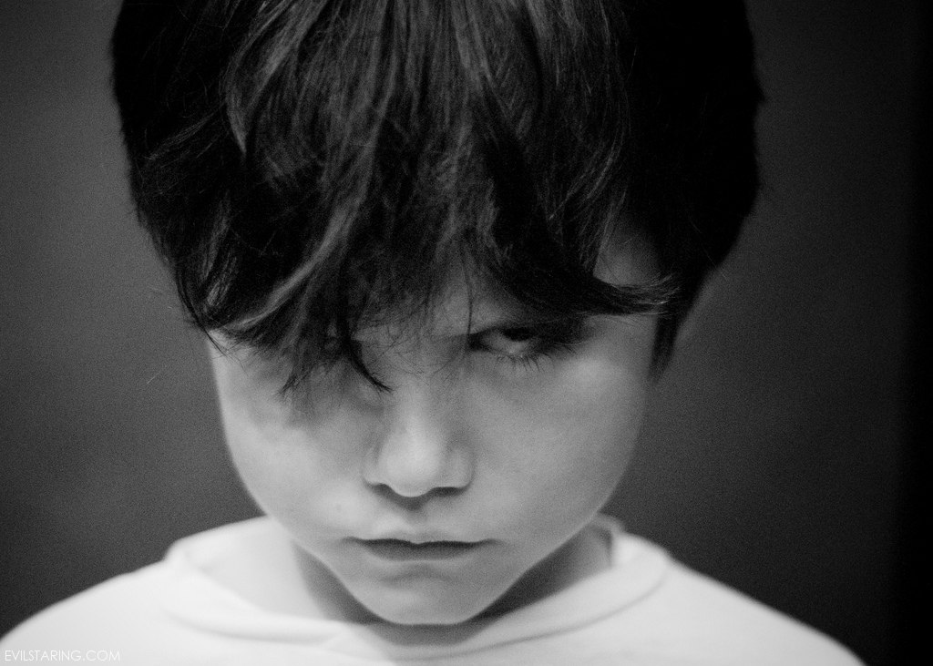

Приложение 4
Тест на тему «Знания о психопатах»
